TRƯỜNG ĐẠI HỌC BÁCH KHOA HÀ NỘI

VIỆN CÔNG NGHỆ THÔNG TIN VÀ TRUYỀN THÔNG

──────── * ───────

**BÀI TẬP LỚN**

MÔN: CÔNG NGHỆ WEB VÀ

DỊCH VỤ TRỰC TUYẾN

**ĐỀ TÀI: Xây dựng hệ thống hỗ trợ quản lý trong bối cảnh COVID**

Mã lớp học : **128723**

Giáo viên hướng dẫn : Thầy Đỗ Bá Lâm

Danh sách sinh viên thực hiện:

|  |  |  |  |  |
| --- | --- | --- | --- | --- |
| **STT** | **Họ tên** | **MSSV** | **Email** | **Lớp** |
| 1 | Ngô Quốc Dũng | 20183896 | dung.nq183896@sis.hust.edu.vn | IT3-01 |
| 2 | Bùi Xuân Dương | 20183901 | duong.bx183901@sis.hust.edu.vn | IT3-03 |
| 3 | Nguyễn Khánh Duy | 20183906 | duy.nk183906@sis.hust.edu.vn | IT3-02 |
| 4 | Nguyễn Mạnh Dũng | 20183899 | [dung.nm183899@sis.hust.edu.vn](mailto:dung.nm183899@sis.hust.edu.vn) | IT3-01 |

***Hà Nội, tháng 12 năm 2021***

MỤC LỤC

MỤC LỤC 2

LỜI NÓI ĐẦU 3

CHƯƠNG 1. KHẢO SÁT ĐỀ TÀI 4

1.1. Mô tả tổng quan đề tài 4

1.2. Khảo sát đề tài 4

CHƯƠNG 2. ĐẶC TẢ YÊU CẦU BÀI TOÁN 7

2.1. Các tác nhân của hệ thống 7

2.2. Phân tích yêu cầu chức năng 8

CHƯƠNG 3. THIẾT KẾ CHƯƠNG TRÌNH 9

3.1. Công nghệ sử dụng 9

3.1.1. FrontEnd 9

3.1.2. BackEnd 9

3.2. Thiết kế cơ sở dữ liệu 10

3.3. Cấu trúc của project 15

CHƯƠNG 4. KẾT QUẢ 16

4.1. Kết quả các chức năng dành cho Người dùng cơ bản 16

4.2. Kết quả các chức năng dành cho Cán bộ y tế 16

4.3. Kết quả các chức năng dành cho Quản trị viên 16

CHƯƠNG 5. PHÂN CÔNG CÔNG VIỆC VÀ ĐÓNG GÓP CỦA CÁC THÀNH VIÊN TRONG NHÓM 17

5.1. Phân công công việc 17

5.2. Đóng góp của từng thành viên 17

KẾT LUẬN VÀ HƯỚNG PHÁT TRIỂN 19

TÀI LIỆU THAM KHẢO 20

LỜI NÓI ĐẦU

Hiện nay dịch Covid 19 vẫn đang diễn biến vô cùng phức tạp và lan mạnh với số ca mắc mỗi ngày ngày càng cao và số ca khỏi bệnh, tình hình tiêm chủng và thông tin khai báo dịch tễ đang tăng lên chóng mặt, dẫn đến sự cần thiết của các hệ thống quản lý dữ liệu với quy mô lớn. Nhận thấy yêu cầu cấp thiết và tính ứng dụng cao của đề tài này, nhóm 6 chúng em đã vận dụng bài toán và đi vào giải quyết trong bộ môn công nghệ web để phát triển một website quản lý thông tin tiêm chủng và khai báo dịch tễ trên địa bàn để giám sát các hoạt động phòng ngừa và truy vết dịch.

Chức năng chủ yếu của Website là cập nhật và truy xuất thông tin tiêm chủng, thông tin y tế và khai báo đi lại của người dùng vào cơ sở dữ liệu. Nhóm đã chủ động không thêm vào các ca sử dụng liên quan đến nhận diện ca bệnh, quản lý người bệnh và cách ly các trường hợp tiếp xúc bởi những thông tin này nên được quản lý ở một hệ thống riêng để tránh trùng lặp, sai lệch và phức tạp hóa thông tin. Về bản chất thì nhóm nhận thấy các ứng dụng như PC-covid được sử dụng rộng rãi bởi người dùng thông thường cũng chỉ phục vụ mục đích cụ thể là khai báo thông tin tiêm chủng và cập nhật tình hình đi lại qua các khu vực có dịch.Đồng thời vì hệ thống hướng đến người dùng là chủ yếu nên project của nhóm sẽ không có các UC về quản lý người bệnh.

Nhóm quyết định sử dụng framework back end là Django bởi thứ nhất do Python là một ngôn ngữ đang trên đà phát triển và ngày càng thông dụng hơn trong cộng đồng IT, thứ hai là Django là một framework gọn nhẹ dùng để phát triển web nhanh chóng và tiện lợi với kiến trúc MVT – Model View Template. Django không có controller bởi controller đã được xây dựng sẵn trong framework và hầu hết phần điều khiển logic sẽ được diễn ra ở view với các hàm được map trực tiếp vào url và template html, css tương ứng.

Qua bài tập lớn này nhóm đã đạt được những kiến thức mới bổ ích về python và cách sử dụng một framework sao cho hiệu quả trong phạm vi của đề tài. Từ bài tập lớn nói riêng và môn học nói chung, nhóm đã tích lũy được những kiến thức và kinh nghiệm bổ ích về lập trình web mang tính vận dụng thực tiễn chứ không chỉ từ lý thuyết.

# KHẢO SÁT ĐỀ TÀI

## Mô tả tổng quan đề tài

Nhóm tiến hành xây dựng hệ thống hỗ trợ quản lý trong bối cảnh COVID trong đó hệ thống sẽ nhắm tới hỗ trợ 3 loại người dùng chính: Quản trị viên, Cán bộ y tế và Người dùng cơ bản.

Đầu tiên với Người dùng cơ bản, đây là tác nhân nhóm sẽ tập trung chính. Người dùng cơ bản sẽ có khả năng đăng ký tài khoản, xem, chỉnh sửa thông tin cá nhân, hiện thị số mũi tiêm chủng, khai báo y tế và quản lý các lần khai báo. Tiếp theo hệ thống sẽ cho phép Cán bộ y tế quản lý thông tin tiêm chủng và thông tin khai báo y tế của người dùng. Cuối cùng Quản trị viên có khả năng quản lý các tài khoản người dùng, tài khoản cán bộ y tế và tạo tài khoản cho cán bộ y tế.

## Khảo sát đề tài

Sau khi xác định được nội dung đề tài nhóm sẽ thực hiện, nhóm bắt đầu khảo sát đề tài. Một số sản phẩm, tài liệu, trang web, phần mêm quan trọng nhóm đã tìm hiểu có thể kể đến như: app PC-COVID (một ứng dụng do Bộ Thông tin và Truyền thông phát hành nhằm kiểm soát đại dịch COVID-19 tại Việt Nam), mẫu tờ khai báo y tế ở trang web <https://tokhaiyte.vn/> hay chứng nhận tiêm vaccine.

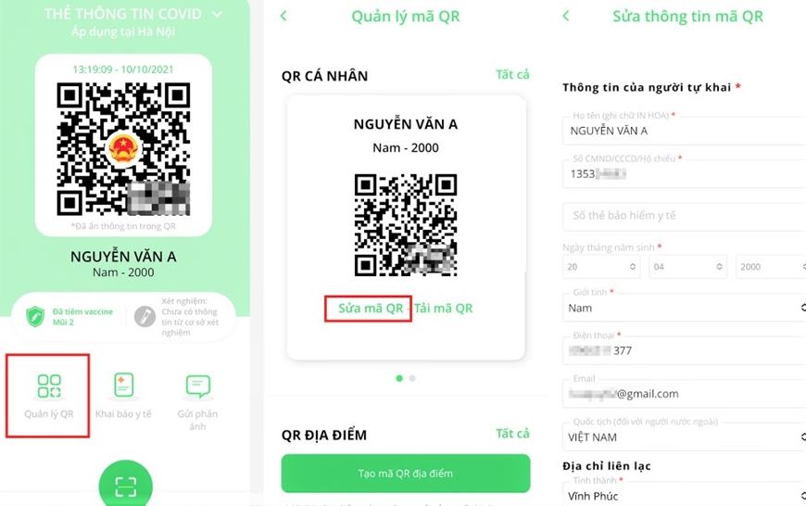

*Ứng dụng PC-Covid, một ứng dụng rất phổ biến để quản lý người dân trong*

*bối cảnh COVID hiện nay*

*Ví dụ về form khai báo y tế trên trang web tokhaiyte.vn*

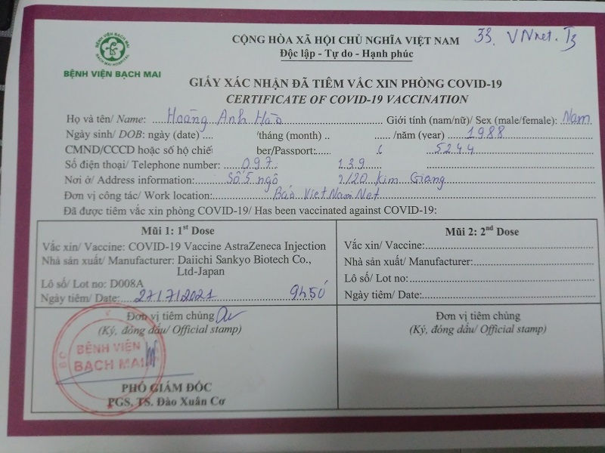

*Một mẫu chứng nhận tiêm chủng tại Việt Nam*

# ĐẶC TẢ YÊU CẦU BÀI TOÁN

## Các tác nhân của hệ thống

|  |  |  |
| --- | --- | --- |
| **STT** | **Tên tác nhân** | **Mô tả tác nhân** |
| 1 | Khách | Là tác nhân chưa đăng nhập vào hệ thống.  Khách có thể đăng nhập, đăng ký tài khoản và xem các thông tin dịch bệnh ở trang chủ |
| 2 | Người dùng cơ bản | Là tác nhân đã đăng nhập vào hệ thống với vai trò Người dùng cơ bản.  Người dùng cơ bản có thể đăng ký tài khoản, xem, chỉnh sửa thông tin cá nhân, hiện thị số mũi tiêm chủng, khai báo y tế và quản lý các lần khai báo. |
| 3 | Cán bộ y tế | Là tác nhân đã đăng nhập vào hệ thống với vai trò Cán bộ y tế.  Cán bộ y tế có thể quản lý thông tin tiêm chủng và thông tin khai báo y tế của người dùng. |
| 4 | Quản trị viên | Là tác nhân đã đăng nhập vào hệ thống với vai trò Quản trị viên.  Quản trị viên có thể quản lý các tài khoản người dùng, tài khoản cán bộ y tế và tạo tài khoản cho cán bộ y tế. |

## Phân tích yêu cầu chức năng

*Biểu đồ Usecase tổng quan của hệ thống*

# THIẾT KẾ CHƯƠNG TRÌNH

## Công nghệ sử dụng

### FrontEnd

Do yêu cầu đặc thù của bài toán nên nhóm không sử dụng các công nghệ mới khi triển khai làm việc với Frontend mà chỉ sử dụng HTML cùng với CSS và Javascript. Các thành phần của Frontend đều được nhóm viết một cách thủ công cũng như tham khảo một số thiết kế bên ngoài nhưng tuyệt nhiên không sao chép cũng như không sử dụng các thư viện có sẵn.

### BackEnd

Với mục tiêu dễ tiếp cận sử dụng, phù hợp với mọi đối tượng, kể cả những bạn chưa tiếp xúc với lập trình web trước đây, nhóm lựa chọn Django, một web framework bậc cao được viết hoàn toàn bằng ngôn ngữ Python, một ngôn ngữ rất dễ tiếp cận với đại đa số các bạn học lập trình. Ngoài ra Django còn có đẩy đủ các module, thư viện hỗ trợ chúng ta trong việc phát triển web.

Một số Website phổ biến được xây dựng với Django Framework có thể kể đến là: Instagram, Spotify, Pinterest, Quora, National Geographic, … Rất nhiều người, doanh nghiệp sử dụng Django do đây là một framework rất dễ sử dụng, có thể giúp bạn lập trình web trong thời gian ngắn. Ngoài ra Django còn tích hợp sẵn một cơ sở dữ liệu (sử dụng sqlite3) nên nếu phát triển một hệ thống không quá lớn, việc kết nối với một cơ sở dữ liệu khác là hoàn toàn không cần thiết.

## Thiết kế cơ sở dữ liệu

**Thiết kế cơ sở dữ liệu cho hệ thống:**

**Đặc tả chi tiết các bảng:**

|  |  |  |  |  |
| --- | --- | --- | --- | --- |
| **Tên bảng** | **province** | | | |
| STT | Tên trường | Kiểu dữ liệu | Mô tả | Ràng buộc |
| 1 | id | int | mã tỉnh | khóa chính |
| 2 | name | varchar | tên tỉnh |  |

|  |  |  |  |  |
| --- | --- | --- | --- | --- |
| **Tên bảng** | **city** | | | |
| STT | Tên trường | Kiểu dữ liệu | Mô tả | Ràng buộc |
| 1 | id | int | mã thành phố | khóa chính |
| 2 | name | varchar | tên thành phố |  |
| 3 | province_id | int | mã tỉnh mà thành phố thuộc về | khóa ngoài |

|  |  |  |  |  |
| --- | --- | --- | --- | --- |
| **Tên bảng** | **ward** | | | |
| STT | Tên trường | Kiểu dữ liệu | Mô tả | Ràng buộc |
| 1 | id | int | mã phường | khóa chính |
| 2 | name | varchar | tên thành phố |  |
| 3 | city_id | int | mã thành phố mà phường thuộc về | khóa ngoài |

|  |  |  |  |  |
| --- | --- | --- | --- | --- |
| **Tên bảng** | **user** | | | |
| STT | Tên trường | Kiểu dữ liệu | Mô tả | Ràng buộc |
| 1 | id | int | id | khóa chính |
| 2 | username | varchar | tên đăng nhập (là số CCCD với người dùng bình thường) |  |
| 3 | password | varchar | mật khẫu (đã được băm với hàm băm SHA256) |  |
| 4 | last_login | datetime | thời gian lần cuối đăng nhập |  |
| 5 | first_name | varchar | tên đệm và tên |  |
| 6 | last_name | varchar | họ |  |
| 7 | email | varchar | email |  |
| 8 | date_joined | datetime | ngày tạo tài khoản |  |
| 9 | is_superuser | boolean | có phải quản trị viên hay không |  |
| 10 | is_MOH | boolean | có phải cán bộ y tế hay không |  |
| 11 | is_normal_user | boolean | có phải người dùng bình thường hay không |  |

|  |  |  |  |  |
| --- | --- | --- | --- | --- |
| **Tên bảng** | **normaluser** | | | |
| STT | Tên trường | Kiểu dữ liệu | Mô tả | Ràng buộc |
| 1 | user_id | int | id | khóa chính, khóa ngoài |
| 2 | DoB | datetime | ngày tháng năm sinh |  |
| 3 | gender | varchar | giới tính |  |
| 4 | province_id | int | mã tỉnh của địa chỉ hiện tại |  |
| 5 | city_id | int | mã thành phố của địa chỉ hiện tại |  |
| 6 | ward_id | int | mã phường của địa chỉ hiện tại |  |
| 7 | detailed_address | varchar | địa chỉ chi tiết |  |
| 8 | phone_number | varchar | số điện thoại |  |

|  |  |  |  |  |
| --- | --- | --- | --- | --- |
| **Tên bảng** | **normaluser** | | | |
| STT | Tên trường | Kiểu dữ liệu | Mô tả | Ràng buộc |
| 1 | user_id | int | id | khóa chính, khóa ngoài |
| 2 | health_authority | varchar | cơ sở y tế |  |
| 3 | position | varchar | chức vụ |  |

|  |  |  |  |  |
| --- | --- | --- | --- | --- |
| **Tên bảng** | **covidcertificate** | | | |
| STT | Tên trường | Kiểu dữ liệu | Mô tả | Ràng buộc |
| 1 | national_id | varchar | số CCCD | khóa chính, khóa ngoài |
| 2 | fullname | varchar | họ tên đầy đủ |  |
| 3 | DoB | datetime | ngày tháng năm sinh |  |
| 4 | gender | varchar | giới tính |  |
| 5 | phone_number | varchar | số điện thoại |  |
| 6 | no_of_vaccination | int | số mũi đã tiêm |  |
| 7 | vaccine_no1_type | varchar | loại vắc xin mũi 1 |  |
| 8 | vaccination_no1_date | datetime | ngày tiêm mũi 1 |  |
| 9 | vaccine_no2_type | varchar | loại vắc xin mũi 2 |  |
| 10 | vaccination_no2_date | datetime | ngày tiêm mũi 2 |  |

|  |  |  |  |  |
| --- | --- | --- | --- | --- |
| **Tên bảng** | **medicaldeclaration** | | | |
| STT | Tên trường | Kiểu dữ liệu | Mô tả | Ràng buộc |
| 1 | id | int | id | khóa chính |
| 2 | user_id | int | id của user | khóa ngoài |
| 3 | declarationTime | datetime | thời gian khai báo |  |
| 4 | registerForOtherPeople | boolean | có phải khai báo hộ hay không |  |
| 5 | full_name | varchar | họ tên đầy đủ |  |
| 6 | id_card | varchar | số CCCD |  |
| 7 | year_of_birth | varchar | năm sinh |  |
| 8 | gender | varchar | giới tính |  |
| 9 | nationality | varchar | quốc tịch |  |
| 10 | province | int | mã tỉnh của địa chỉ hiện tại | khóa ngoài |
| 11 | city | int | mã thành phố của địa chỉ hiện tại | khóa ngoài |
| 12 | ward | int | mã phường của địa chỉ hiện tại | khóa ngoài |
| 13 | detailed_address | varchar | địa chỉ chi tiết |  |
| 14 | phone_number | varchar | số điện thoại |  |
| 15 | email | varchar | email |  |
| 16 | past_14d_travel | boolean | trong 14 ngày qua có đến khu vực khác không |  |
| 17 | arrival_province | int | mã tỉnh của khu vực đến | khóa ngoài |
| 18 | arrival_city | int | mã thành phố của khu vực đến | khóa ngoài |
| 19 | arrival_ward | int | mã phường của khu vực đến | khóa ngoài |
| 20 | arrival_detailed_place | varchar | địa chỉ chi tiết của khu vực đến |  |
| 21 | past_14d_symptoms | boolean | trong 14 ngày qua có triệu chứng gì không |  |
| 22 | detailed_description | varchar | mô tả triệu chứng chi tiết |  |
| 23 | in_contact_confirmed_COVID19_case | boolean | trong 14 ngày có tiếp xúc với người bệnh hoặc nghi nhiễm COVID-19 hay không |  |
| 24 | in_contact_people_from_countries_with_COVID19 | boolean | trong 14 ngày có tiếp xúc với người từ nước co COVID-19 hay không |  |
| 25 | in_contact_people_with_syptoms | boolean | trong 14 ngày có tiếp xúc với người có triệu chứng sốt, ho, khó thở, viêm phổi hay không |  |

## Cấu trúc của project

Cấu trúc chung của một **Django Project** sẽ gồm có một **Project chính**

(**Covid19System**) với các **file config** và các **Apps** là các **module** riêng biệt với các **views**, **templates** và **models** riêng.

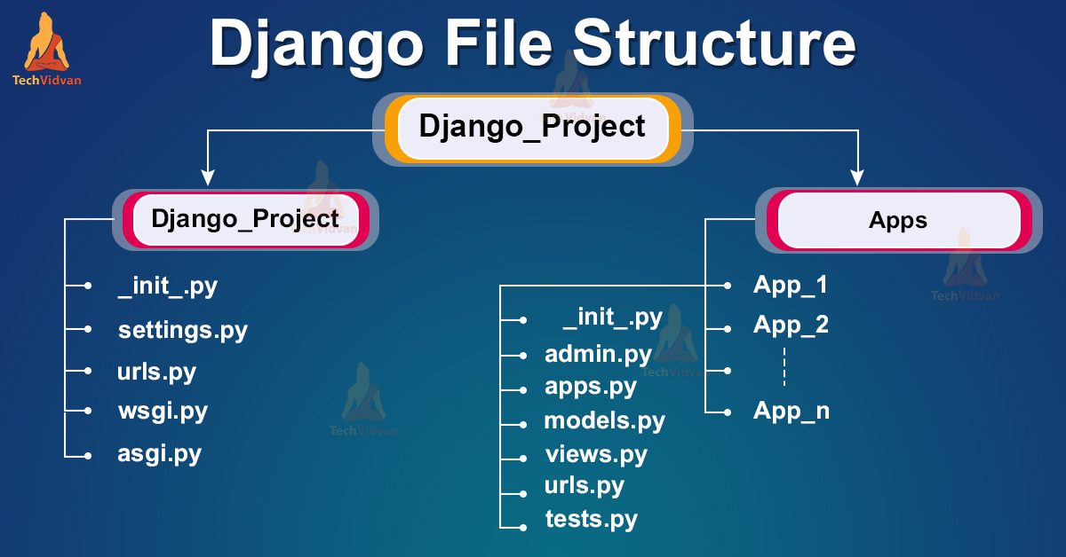

***Cấu trúc của một Django Project***

Project của nhóm được chia thành 4 Apps: **authentication**, **MedicalOfficerOfHealth**, **NormalUser** và **System_admin.** Các Apps này sẽ được cài đặt vào **Covid19System** thông qua file **settings.py** và sẽ được móc nối với đường dẫn từ file **urls.py.** Đồng thời do nhóm sử dụng embedded database là sqlite3 nến sẽ có thêm cả file **db.sqlite3** để lưu cơ sở dữ liệu

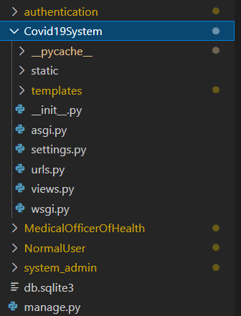

***Cấu trúc của Project Covid19System***

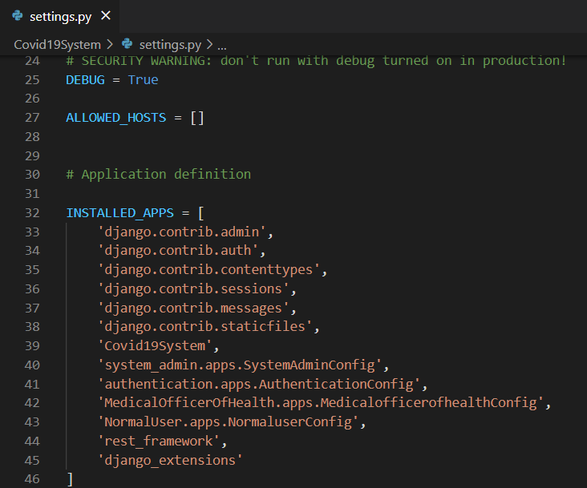

***Các Apps được cài đặt trong file settings.py***

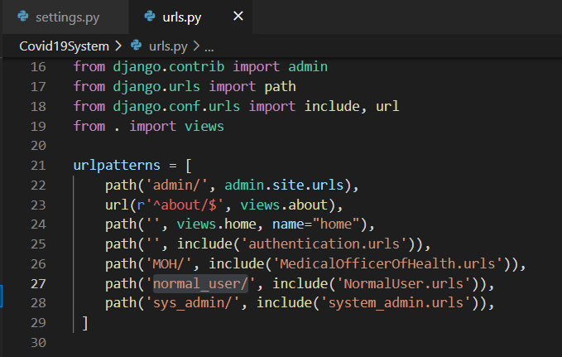

***Đường dẫn đến các Apps trong file urls.py***

Mỗi app là một module riêng phục vụ một nhóm chức năng liên quan: **authentication** phục vụ xác thực và đăng nhập…, **MedicalOfficerOfHealth** phục vụ nhóm UC của nhân viên y tế, **NormalUser** phục vụ nhóm các UC của người dùng và tương tụ **System_admin** phục vụ cho các UC của admin.

Cấu trúc của một App gồm có 3 thành phần chính là **Views**, **Models** và **Templates**. Ngoài ra còn có thể thêm một số file khác trong folder **static** để lưu các file **JavaScript** và **CSS**, file **urls.py** tương tự để móc nối các đường dẫn đến **views** và các file cấu hình khác.

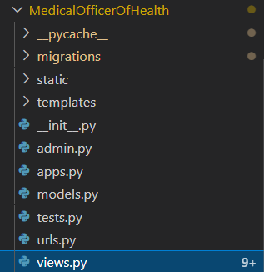

***Cấu trúc App MedicalOfficerOfHealth***

Trong folder **templates** có chứa các file **html** cho phần front end của website. Các template này có thể được sử dụng trong **views.py** để trả về browser giao diện của trang web. Ngoài ra các bảng trong cơ sở dữ liệu được sử dụng sẽ được định nghĩa trong file **models.py** và cuối cùng là các hàm trong **views.py** sẽ được map với url tương ứng trong file **urls.py**. Dưới đây là ví dụ cụ thể về view **home_MOH**

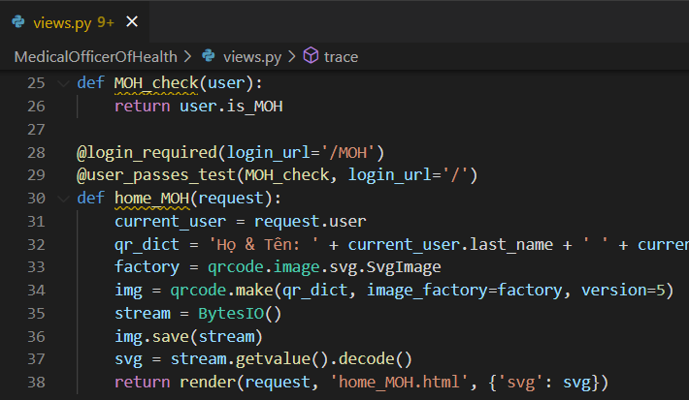

***Views – home_MOH***

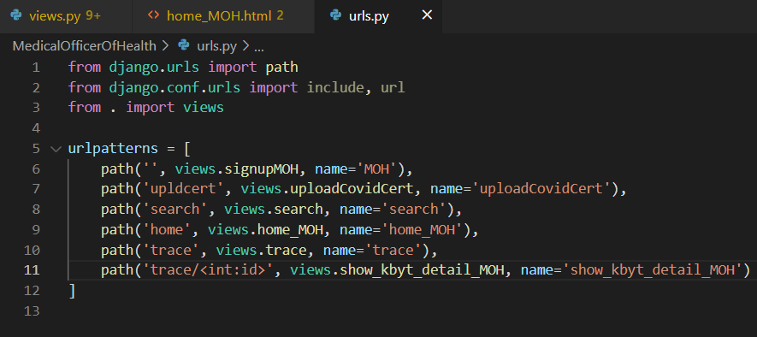

***Urls – home_MOH***

# KẾT QUẢ

## Kết quả các chức năng dành cho Người dùng cơ bản

Người dùng có thể đăng ký tạo tài khoản và đăng nhập, nếu quên mật khẩu có thể dùng chức năng quên mật khẩu để thiết lập lại mật khẩu.

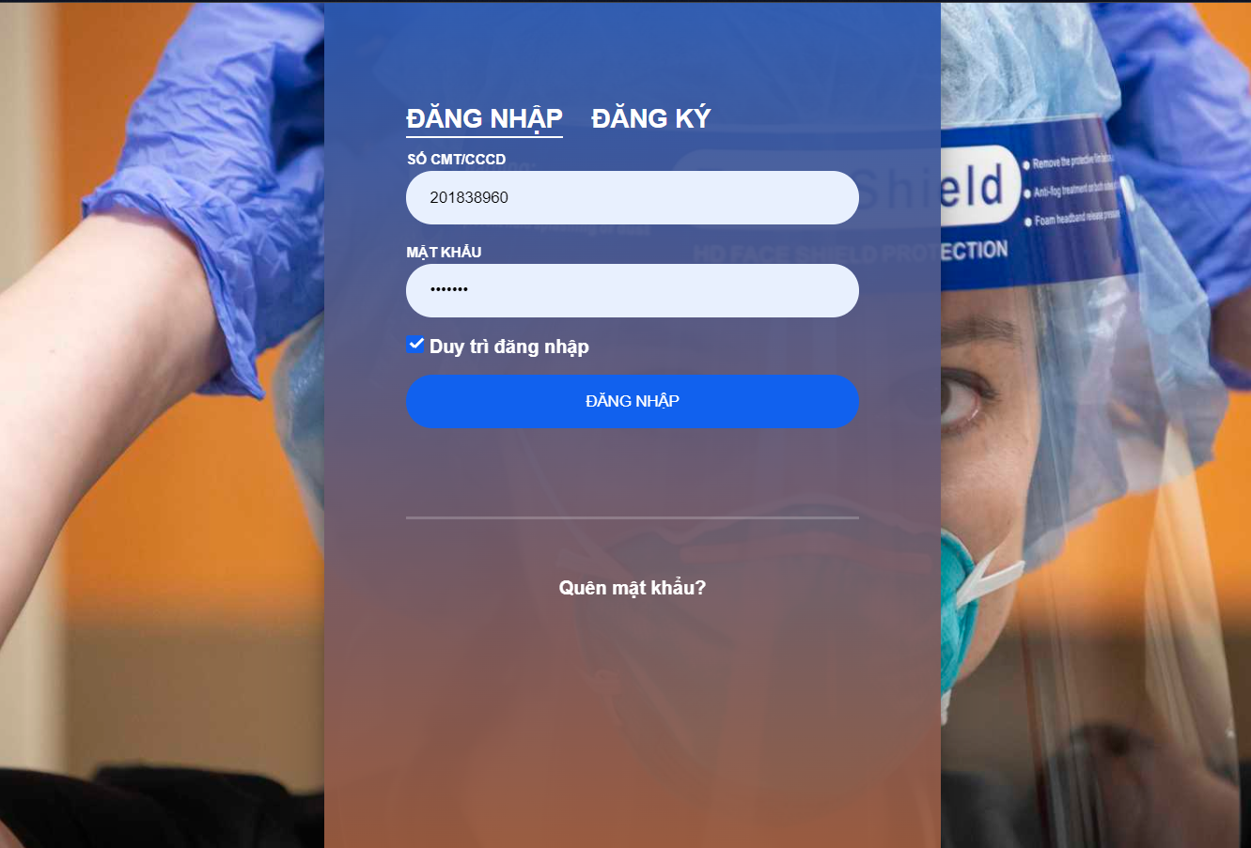

***UC đăng nhập***

Sau khi đăng nhập thành công, người dùng có thể vào trang chủ và xem, chỉnh sửa thông tin cá nhân và xem lịch sử khai báo y tế

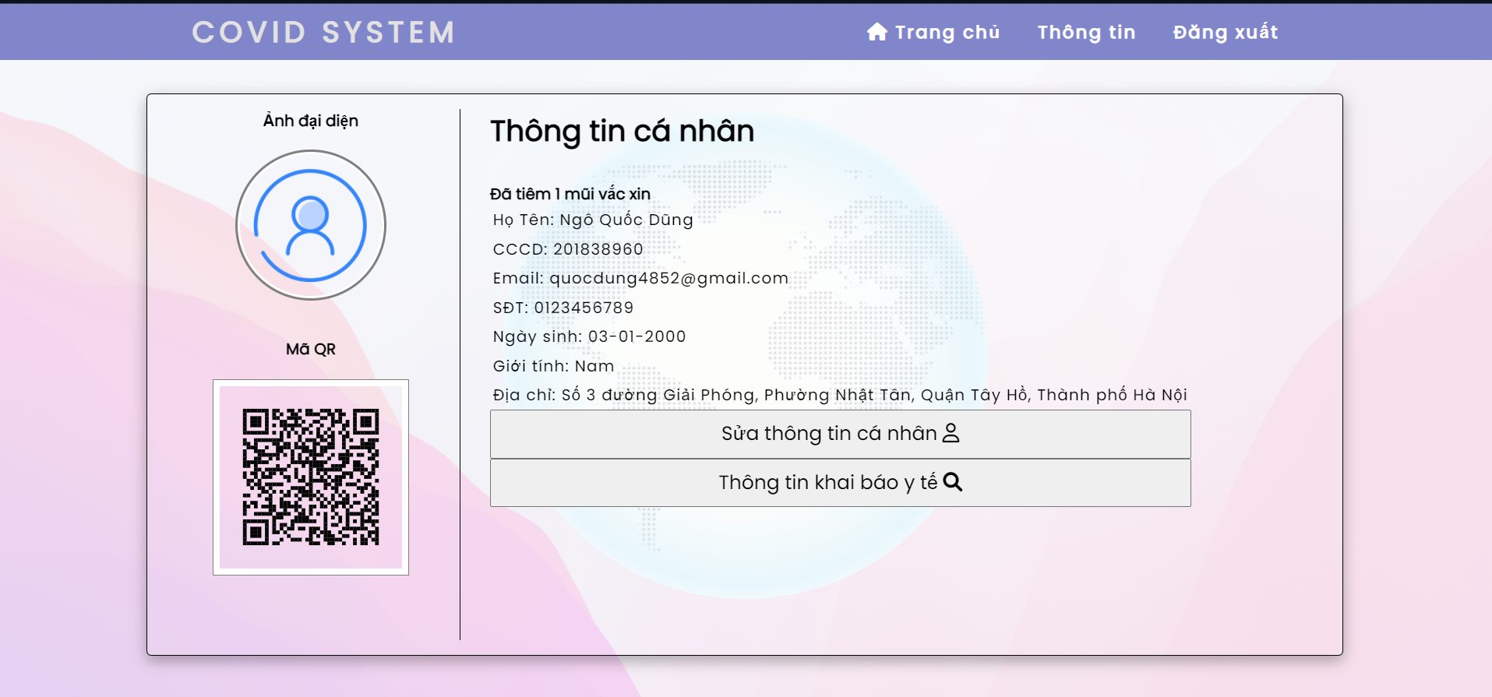

***UC xem thông tin cá nhân***

Ngoài ra người dùng còn có thể khai báo y tế mới và đổi mật khẩu tài khoản.

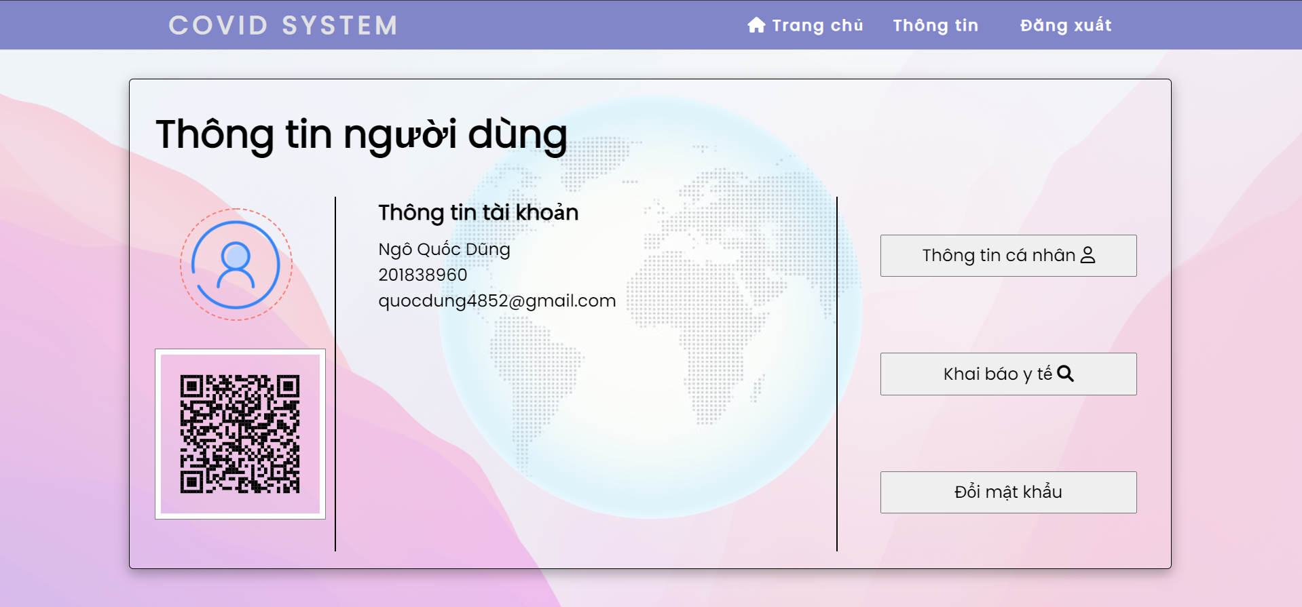

***Trang chủ người dùng***

## Kết quả các chức năng dành cho Cán bộ y tế

Tương tự như người dùng, cán bộ y tế có quyền đăng nhập, lấy lại mật khẩu và đổi mật khẩu. Tuy nhiên do mỗi tài khoản cán bộ y tế cần do admin cấp nên sẽ không có UC đăng ký.

Khi đã đăng nhập, cán bộ y tế có thể xem, tra cứu tình hình tiêm chủng và khai báo y tế.

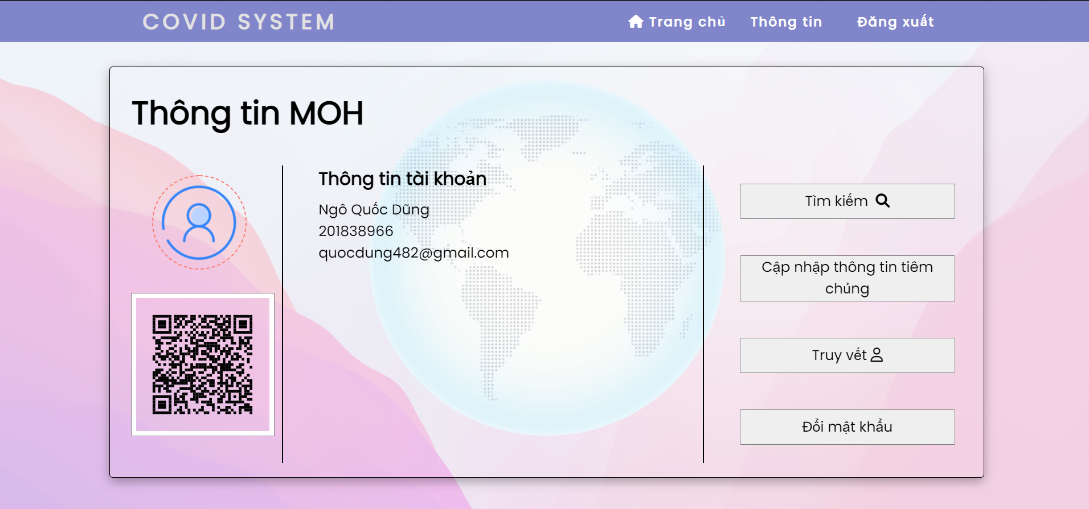

***Trang chủ MOH***

Ngoài ra, cán bộ y tế còn có thể cập nhật tình hình tiêm chủng qua upload file excel

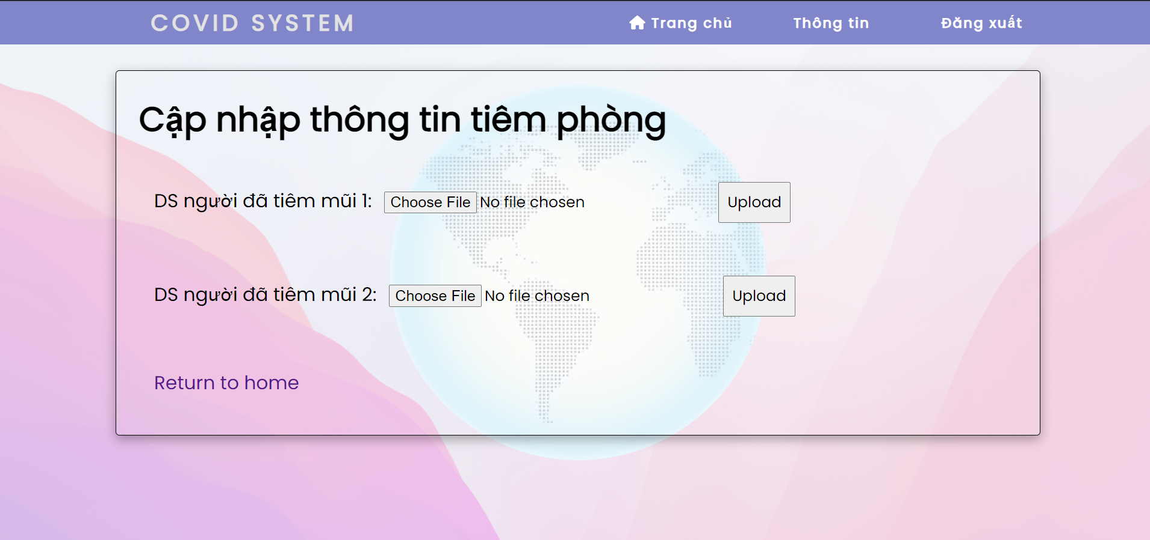

***UC cập nhật thông tin tiêm chủng***

## Kết quả các chức năng dành cho Quản trị viên

Quản trị viên là tác nhân có toàn quyền kiểm soát các tài khoản người dùng và cán bộ y tế bao gồm xem thông tin tài khoản, sửa, xóa và thêm tài khoản (chỉ cho cán bộ y tế)

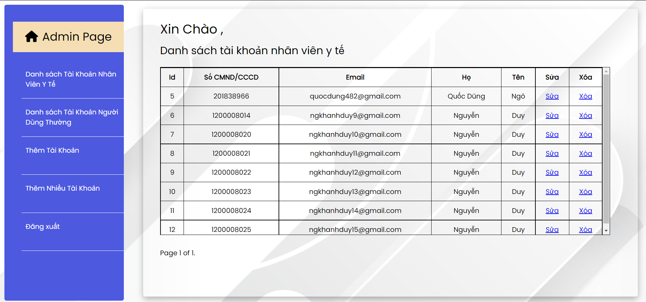

***Trang chủ Admin***

# PHÂN CÔNG CÔNG VIỆC VÀ ĐÓNG GÓP CỦA CÁC THÀNH VIÊN TRONG NHÓM

## Phân công công việc

|  |  |  |  |
| --- | --- | --- | --- |
| **Họ và tên** | **Email** | **MSSV** | **Các công việc được phân công** |
| Ngô Quốc Dũng | dung.nq183896@sis.hust.edu.vn | 20183896 | Xây dựng các chức năng phục vụ các Use case của Cán bộ y tế và xử lý Conflict xảy ra khi nhóm làm việc với Git |
| Nguyễn Mạnh Dũng | [dung.nm183899@sis.hust.edu.vn](mailto:dung.nm183899@sis.hust.edu.vn) | 20183899 | Xây dựng các chức năng phục vụ authentication và các Use case của Người dùng cơ bản |
| Bùi Xuân Dương | duong.bx183901@sis.hust.edu.vn | 20183901 | Xây dựng trang chủ và phụ trách việc thiết kế Frontend cho các trang Web của hệ thống |
| Nguyễn Khánh Duy | duy.nk183906@sis.hust.edu.vn | 20183906 | Xây dựng các chức năng phục vụ các Usecase của Quản trị viên |

## Đóng góp của từng thành viên

1. **Ngô Quốc Dũng – 20183896**

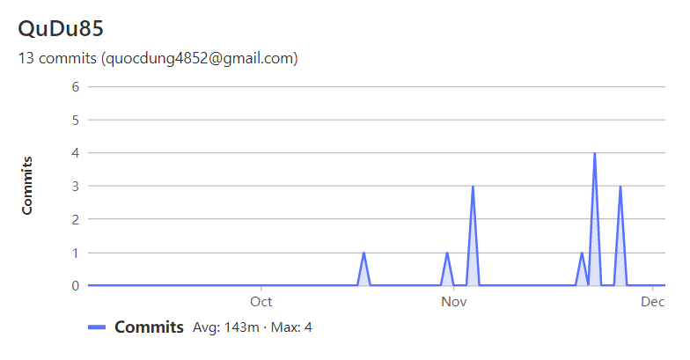

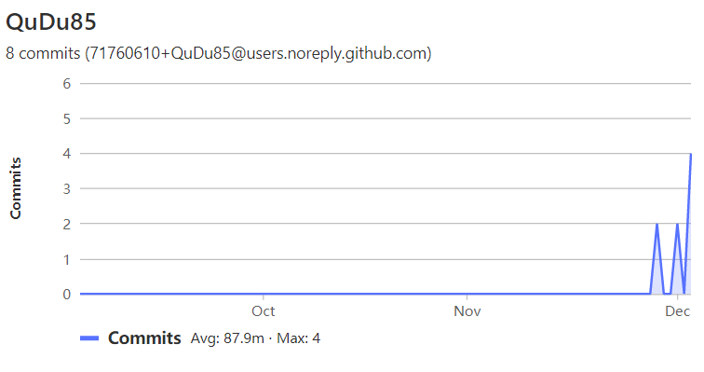

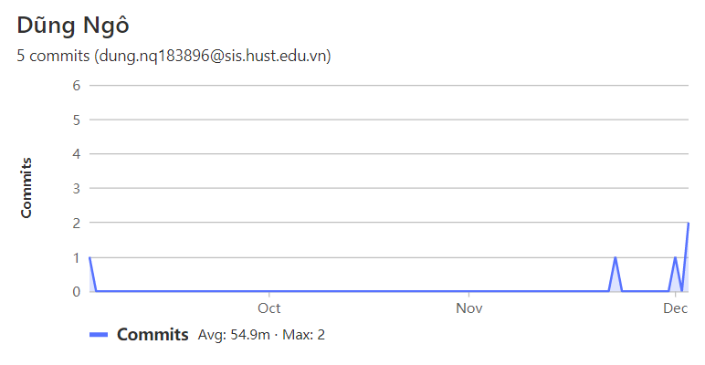

1. **Bùi Xuân Dương – 20183901**

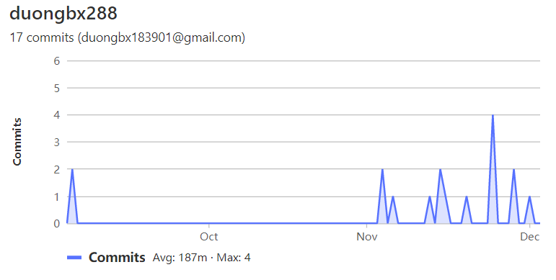

1. **Nguyễn Mạnh Dũng – 20183899**

1. **Nguyễn Khánh Duy – 20183906**

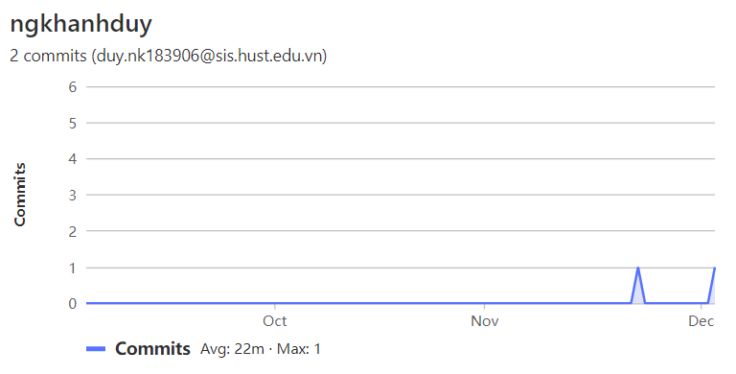

KẾT LUẬN VÀ HƯỚNG PHÁT TRIỂN

1. **Khó khăn gặp phải**

Do nhiều thành viên lần đầu được tiếp xúc và làm việc với một dự án phát triển web nên còn chưa quen với công nghệ và thích ứng nhanh. Đồng thời trong kì này các bạn trong nhóm đều đang trong năm cuối nên có nhiều môn học khác cần hoàn thiện bài tập lớn nên chưa được chú tâm vào project.

1. **Bài học thu được**

Qua làm việc với framework Django, nhóm nhận thấy Python và đặc biệt là Django là một công cụ rất mạnh và tiện lợi cho lập trình viên khi muốn hoàn thiện các dự án phát triển nhanh với các thành phần sẵn có. Tuy vậy nhóm cũng nhận ra được điều này làm cho việc phát triển các hệ thống lớn hoặc cấu hình các chức năng cụ thể không được thuận lợi và là một chướng ngại nếu hệ thống mở rộng phạm vi.

Qua nhiều tháng làm việc, nhóm đã tổ chức các buổi họp thường xuyên nhờ đó mà giữ được tiến độ công việc hay ít nhất là giám sát được các kết quả hoàn thành qua từng tuần. Tạo động lực cho các thành viên đóng góp nhiều hơn.

1. **Kết luận và hướng phát triển**

Qua Project này, nhóm đã đạt được mục tiêu ban đầu để ra là xây dựng một trang web hoàn chỉnh với các UC có chức năng rõ ràng. Tuy vậy, tính ứng dụng của đề tài còn khá hẹp cộng với quy mô nhỏ khiến cho Project không có ý nghĩa nhiều trong thực tế.

Với đề tài này nếu muốn mở rộng phạm vi và đối tượng người dùng nhóm sẽ cần phải trước hết kết nối với cơ sở dữ liệu bên ngoài chứ không thể dùng sqlite3, đồng thời sẽ cần ứng dụng nhiều hơn các thư viện của Python để cải thiện hiệu suất.

TÀI LIỆU THAM KHẢO

1. Giấy xác nhận đã tiêm vắc xin Covid-19: Những điều cần biết. Được truy lục từ: https://thuvienphapluat.vn/tintuc/vn/thoi-su-phap-luat-binh-luan-gop-y/37523/giay-xac-nhan-da-tiem-vac-xin-covid-19-nhung-dieu-can-biet

[3] https://tokhaiyte.vn/

[4] https://pccovid.gov.vn/

[5] https://simpleisbetterthancomplex.com/tutorial/2018/01/29/how-to-implement-dependent-or-chained-dropdown-list-with-django.html

[6] https://docs.djangoproject.com/en/3.2/